**Analisis Data Kebakaran Hutan Untuk Memprediksi Luas Kebakaran Menggunakan Algoritma Artificial Neural Network (ANN)**

**Proposal Tugas Akhir (Kelas Proposal) 1301213206**

**Yessica Anglila Seraphina**



**Program Studi Sarjana Informatika Fakultas Informatika Universitas Telkom**

**Bandung**

**2023**

# Lembar Persetujuan

**Analisis Data Kebakaran Hutan Untuk Memprediksi Luas Kebakaran Menggunakan Algoritma Artificial Neural Network (ANN)**

***Forest Fire Data Analysis to Predict the Forest Fire Area Using Artificial Neural Network (ANN)***

**NIM: 1301213206**

**Yessica Anglila Seraphina**

Proposal ini diajukan sebagai usulan pembuatan tugas akhir pada Program Studi Sarjana Informatika

Fakultas Informatika Universitas Telkom

Bandung, 29 Oktober 2023 Menyetujui

Calon Pembimbing 1 Calon Pembimbing 2

(Dr. Calon Pembimbing 1, M.Kom) (Dr. Calon Pembimbing 2, M.Kom) NIP: 123456 NIP: 123456

**Abstrak**

Proyek ini mendalam tentang kebakaran hutan, menginvestigasi dataset yang mencakup 13 variabel, antara lain X, Y, bulan, hari, FFMC, DMC, DC, ISI, suhu, RH, angin, hujan, dan area. Proses proyek melibatkan sejumlah tahapan, termasuk preproses data, analisis data eksploratif, eksplorasi model, dan evaluasi. Dataset forestfire dipilih karena dianggap memiliki keberagaman informasi dan relevansi tinggi untuk analisis dan prediksi. Metode yang diado- psi untuk prediksi luas area kebakaran adalah Jaringan Saraf Tiruan (ANN), sebuah pendekatan yang mampu memahami pola kompleks dalam data. Pe- nelitian ini bertujuan untuk memahami dan memprediksi tingkat keparahan kebakaran hutan berdasarkan karakteristik yang terdapat dalam dataset ter- sebut. Keberhasilan prediksi akan dinilai melalui evaluasi model yang cermat. Diharapkan bahwa temuan dari proyek ini tidak hanya akan memberikan wa- wasan mendalam tentang faktor-faktor yang mempengaruhi kebakaran hutan, tetapi juga dapat memberikan kontribusi pada pemahaman umum dan upaya mitigasi risiko kebakaran hutan di masa depan.

**Kata Kunci:**

**Daftar Isi**

|  |  |
| --- | --- |
| **Abstrak** | **i** |
| **Daftar Isi** | **ii** |
| **I Pendahuluan** | **1** |
| 1.1 Latar Belakang . . . . . . . . . . . . . . . . . . . . . . . . . . . | 1 |
| 1.2 Perumusan Masalah . . . . . . . . . . . . . . . . . . . . . . . . | 2 |
| 1.3 Tujuan . . . . . . . . . . . . . . . . . . . . . . . . . . . . . . . . | 2 |
| 1.4 Rencana Kegiatan . . . . . . . . . . . . . . . . . . . . . . . . . . | 3 |
| 1.5 Jadwal Kegiatan . . . . . . . . . . . . . . . . . . . . . . . . . . | 3 |
| **II Kajian Pustaka** | **4** |
| 2.1 Convolutional Neural Network (CNN) . . . . . . . . . . . . . . . | 4 |
| 2.1.1 Neuron/Node . . . . . . . . . . . . . . . . . . . . . . . . | 4 |
| 2.1.2 Struktur Jaringan . . . . . . . . . . . . . . . . . . . . . . | 5 |
| 2.1.3 Backpropagation . . . . . . . . . . . . . . . . . . . . . . | 5 |
| **III Metodologi dan Desain Sistem** | **6** |
| 3.1 Perancangan Sistem . . . . . . . . . . . . . . . . . . . . . . . . | 6 |
| 3.2 Perancangan Sistem . . . . . . . . . . . . . . . . . . . . . . . . | 6 |
| 3.2.1 Tahap Pre-processing Data: . . . . . . . . . . . . . . . . | 7 |
| 3.2.2 Tahap Pre-processing Data: . . . . . . . . . . . . . . . . | 7 |
| 3.2.3 Tahap Pengujian: . . . . . . . . . . . . . . . . . . . . . . | 7 |
| 3.3 Fitur Dataset . . . . . . . . . . . . . . . . . . . . . . . . . . . . | 7 |
| 3.4 Proses pengolahan data . . . . . . . . . . . . . . . . . . . . . . . | 8 |
| 3.5 Tahap loading dataset . . . . . . . . . . . . . . . . . . . . . . . | 8 |
| 3.6 Pembuatan Boxplot . . . . . . . . . . . . . . . . . . . . . . . . . | 9 |
| 3.7 Baseline Model . . . . . . . . . . . . . . . . . . . . . . . . . . . | 9 |
| **Daftar Pustaka** | **12** |
| **Lampiran** | **13** |

**Bab I Pendahuluan**

# Latar Belakang

Kebakaran hutan merupakan tantangan serius yang memiliki dampak eko- logis, ekonomis, dan sosial yang signifikan. Fenomena ini tidak hanya me- nyebabkan kerugian langsung terhadap hutan dan biodiversitas, tetapi juga berdampak pada kualitas udara, kesehatan manusia, serta menyebabkan ke- rugian harta benda. Oleh karena itu, pemahaman yang mendalam tentang faktor-faktor yang mempengaruhi kebakaran hutan menjadi krusial dalam upa- ya mitigasi dan penanggulangan.

Project ini berfokus pada eksplorasi dan analisis kebakaran hutan, dengan menggunakan dataset forestfire yang terdiri dari 13 variabel penting, seperti X, Y, bulan, hari, FFMC, DMC, DC, ISI, temp, RH, wind, rain, dan area. Dataset ini menjadi objek penelitian karena dianggap sebagai sumber data yang kaya dan representatif untuk mengeksplorasi berbagai aspek kebakaran hutan.

Metode penelitian yang akan digunakan dalam proyek ini adalah Jaringan Saraf Tiruan (ANN), sebuah pendekatan yang mampu menangkap komplek- sitas dan hubungan non-linear dalam data. Pemilihan ANN sebagai metode prediksi luas area kebakaran didasarkan pada kemampuannya untuk memo- delkan pola yang rumit, yang seringkali sulit ditangkap oleh metode analisis konvensional.

Proses penelitian ini terbagi menjadi beberapa tahap, dimulai dari prep- rocessing data untuk memastikan kualitas dan integritas data. Exploratory Data Analysis (EDA)[1] akan memberikan pemahaman yang lebih mendalam tentang karakteristik dan pola dalam dataset forestfire. Model Exploration melibatkan konfigurasi dan pelatihan ANN untuk memahami dan mempredik- si luas area kebakaran. Evaluasi model yang cermat akan menjadi langkah penting untuk menilai kinerja ANN dalam konteks prediksi kebakaran hutan. Pentingnya dataset dalam konteks penelitian ini terletak pada keberagam-

an informasi yang disajikan dan frekuensi sitasi oleh peneliti lain. Dataset fo- restfire dianggap sebagai sumber data yang unik dan bernilai untuk menjawab pertanyaan-pertanyaan penelitian yang kompleks terkait kebakaran hutan.

Dengan mendalamnya analisis terhadap dataset forestfire menggunakan metode ANN, proyek ini diharapkan dapat memberikan wawasan yang ber- harga tentang faktor-faktor penyebab kebakaran hutan dan kualitas prediksi luas area kebakaran. Temuan dari penelitian ini diharapkan dapat membe- rikan kontribusi pada pemahaman umum tentang dinamika kebakaran hutan dan dapat menjadi landasan bagi kebijakan mitigasi yang lebih efektif di masa depan.

# Perumusan Masalah

Dalam proyek ini, beberapa permasalahan utama diidentifikasi untuk dija- dikan fokus penelitian. Pertama, kita ingin memahami bagaimana karakteris- tik variabel-variabel seperti FFMC, DMC, DC, ISI, suhu, RH, angin, hujan, dan lainnya berkontribusi terhadap kejadian kebakaran hutan. Kedua, sejauh mana variabel-variabel tersebut dapat diandalkan untuk memberikan informa- si prediktif terkait luas area kebakaran. Ketiga, kita ingin menilai keefektifan Jaringan Saraf Tiruan (ANN) dalam memodelkan dan memprediksi luas area kebakaran berdasarkan dataset forestfire. Keempat, kita akan mengevaluasi tingkat keakuratan dan kehandalan model ANN dalam memprediksi luas area kebakaran, serta mengidentifikasi faktor-faktor yang dapat mempengaruhi per- forma model. Kelima, kita akan mencari pola atau tren tertentu dalam data yang dapat memberikan wawasan tambahan terkait dinamika kebakaran hut- an. Terakhir, kita akan menilai sejauh mana hasil analisis dan prediksi meng- gunakan dataset forestfire dapat diandalkan dan relevan untuk mendukung kebijakan mitigasi risiko kebakaran hutan di masa depan. Melalui peneliti- an ini, diharapkan dapat diperoleh pemahaman yang lebih mendalam tentang faktor-faktor yang memengaruhi kebakaran hutan dan memberikan panduan yang berharga bagi upaya mitigasi risiko kebakaran hutan.

# Tujuan

Tujuan akhir dari penelitian ini adalah sebagai berikut: Secara spesifik, tujuan penelitian ini adalah:

* + 1. Mengeksplorasi dan menganalisis karakteristik variabel-variabel seperti

X, Y, bulan, day, FFMC, DMC, DC, ISI, temp, RH, wind, rain, dan area dalam dataset forestfire untuk memahami kontribusinya terhadap kejadian kebakaran hutan.

* + 1. Menilai sejauh mana variabel-variabel yang terdapat dalam dataset da- pat diandalkan sebagai indikator prediktif terkait luas area kebakaran, se- hingga dapat memberikan pemahaman lebih baik terhadap faktor-faktor yang memengaruhi tingkat keparahan kebakaran.
    2. Menggunakan metode Artificial Neural Network (ANN) untuk mempre- diksi luas area kebakaran berdasarkan variabel-variabel yang ada dalam dataset forestfire, dan mengidentifikasi pola kompleks yang mungkin sulit ditangkap oleh metode analisis konvensional.

# Rencana Kegiatan

Proyek ini akan dijalankan melalui beberapa langkah yang terstruktur. Per- tama, kami akan memahami data dan konteksnya dengan membaca literatur. Kemudian, kita akan bersihkan data, memastikan tidak ada nilai yang hilang atau aneh. Langkah ketiga melibatkan pemeriksaan data untuk melihat po- la dan hubungan. Setelah itu, kita akan coba memprediksi kebakaran hutan menggunakan metode Jaringan Saraf Tiruan (ANN) dan mengevaluasi sebe- rapa baik model tersebut berfungsi. Kami juga akan mencari pola atau tren dalam data yang bisa memberikan wawasan tambahan. Dengan cara ini, kami berharap proyek ini dapat memberikan pemahaman yang lebih baik tentang kebakaran hutan.

# Jadwal Kegiatan

Berikut merupakan susunan jadwal kegiatan yang akan dilakukan.

Tabel 1.1: Jadwal kegiatan proposal tugas akhir

|  |  |  |  |  |  |  |  |  |  |  |  |  |  |  |  |  |  |  |  |  |  |  |  |  |  |
| --- | --- | --- | --- | --- | --- | --- | --- | --- | --- | --- | --- | --- | --- | --- | --- | --- | --- | --- | --- | --- | --- | --- | --- | --- | --- |
| **No** | **Kegiatan** | **Bulan ke-** | | | | | | | | | | | | | | | | | | | | | | | |
| **1** | | | | **2** | | | | **3** | | | | **4** | | | | **5** | | | | **6** | | | |
| 1 | Studi Litera-  tur |  |  |  |  |  |  |  |  |  |  |  |  |  |  |  |  |  |  |  |  |  |  |  |  |
| 2 | Pengumpulan  Dataset |  |  |  |  |  |  |  |  |  |  |  |  |  |  |  |  |  |  |  |  |  |  |  |  |
| 3 | Analisis dan  Perancangan Sistem |  |  |  |  |  |  |  |  |  |  |  |  |  |  |  |  |  |  |  |  |  |  |  |  |
| 4 | Implementasi  Sistem |  |  |  |  |  |  |  |  |  |  |  |  |  |  |  |  |  |  |  |  |  |  |  |  |
| 5 | Analisa dan  pengujian hasil imple-  mentasi |  |  |  |  |  |  |  |  |  |  |  |  |  |  |  |  |  |  |  |  |  |  |  |  |
| 6 | Penulisan La-  poran |  |  |  |  |  |  |  |  |  |  |  |  |  |  |  |  |  |  |  |  |  |  |  |  |

**Bab II Kajian Pustaka**

# Convolutional Neural Network (CNN)

Artificial Neural Network (ANN) adalah model komputasi yang terinspirasi oleh struktur[7] dan fungsi jaringan saraf biologis manusia. Tujuannya ada- lah untuk meniru kemampuan otak manusia dalam memproses informasi dan belajar dari pengalaman[4]. ANN terdiri dari unit-unit pemrosesan sederhana yang disebut neuron atau node. Berikut adalah beberapa komponen utama dalam sebuah Artificial Neural Network:

1. Neuron/Node
2. Struktur Jaringan
3. Backpropagation

Artificial Neural Network (ANN) digunakan dalam berbagai aplikasi, klasi- fikasi, regresi. Keunggulan ANN termasuk kemampuannya untuk menangani data yang kompleks dan menangkap pola-pola yang sulit[7] diidentifikasi oleh model matematika atau statistik konvensional.

# Neuron/Node

Neuron/node pada Artificial Neural Network (ANN) berfungsi untuk me- nerima input dari luar system atau memproses setiap informasi yang masuk[4]. Dari struktur neuron pada otak manusia maka konsep dasar Artificial Neural Network terbentuk. Karakteristik dari ANN dapat dilihat dari pola hubungan antar neuron, metode penentuan bobot dari tiap koneksi, dan fungsi aktivasi- nya.

Proses pada Artificial Neural Network (ANN) diawali dari input yang di- terima oleh neuron[2] berserta dengan nilai bobot dari setiap nilai input yang ada. Jika sudah masuk ke dalam neuron, nilai input yang ada akan dijumlahk- an oleh fungsi perambatan yang Dimana hasil penjumlahan akan diproses oleh fungsi aktivasi setiap neuron, akan dibandingkan hasil penjumlahan dengan nilai ambang tertentu[2]. Jika hasil melebihi nilai ambang melebihi maka ak- tivasi neuron akan dibatalkan, jika hasil dibawah nilai ambang aktivasi neuron

diaktfikan. Setelah aktif, neuron akan mengrimkan nilai output melalui bobot outputnya ke semua neuron yang berhubungan dengannya.

# Struktur Jaringan

Struktur dari ANN terdiri dari 3 lapisan yang baisa disebut sebagai lapisan input[3], lapisan tersembunyi dan lapisan output. Fungsi dari lapisan input untuk menerima input data, lapisan tersembunyi berfungsi untuk melakuk- an proses analisis terhadap data, dan lapisan ouput berfungsi mengeluarkan hasil dari proses analisis. Setiap lapisan memilki beberapa node atau neuron yang bertanggung jawab untuk mengolah data dan mengirimkannya ke lapisan berikutnya.

Neuron dalam Artificial Neural Network (ANN) terhubung dengan neu- ron lainnya melalui koneksi yang disebut sebagai sinaps[6]. Dalam koneksi ini bobot yang dimiliki dapat diubah selama proses pembelajaran. Bobot ini digunakan untuk mengatur Tingkat kontribusi setiap input pada hasil akhir. Artificial Neural Network (ANN) menggunakan metode supervised learning[3], Dimana system diberi input dan output yang diharuskan untuk membuat pre- diksi yang sesuai dengan output yang diharapkan.

# Backpropagation

Backpropagation merupakan algoritma pembelajaran yang dirancang un- tuk mengurangi tingkat kesalahan dalam model dengan menyesuaikan bo- bot berdasarkan perbedaan antara output yang dihasilkan dan target yang diinginkan[5]. Metode ini juga merupakan pendekatan sistematis untuk me- latih ANN dengan beberapa lapisan karena melibatkan tiga lapisan dalam prosesnya, yakni lapisan input, lapisan tersembunyi, dan lapisan output. Bac- kpropagation sebenarnya merupakan evolusi dari model jaringan saraf yang lebih sederhana, yaitu jaringan satu lapis (single layer network), yang hanya terdiri dari lapisan input dan lapisan output.

Dengan adanya lapisan tersembunyi pada backpropagation, tingkat kesa- lahan dapat dikurangi lebih efektif dibandingkan dengan jaringan satu lapis (single layer network)[5]. Hal ini disebabkan oleh fungsi lapisan tersembunyi[5] dalam backpropagation, yang berperan sebagai ruang untuk menyelaraskan dan menyesuaikan bobot. Dengan pendekatan ini, bobot dapat diperbarui secara lebih adaptif, sehingga menciptakan nilai bobot baru yang lebih men- dekati target output yang diinginkan.

**Bab III Metodologi dan Desain Sistem**

# Perancangan Sistem

Alur pemodelan berisikan alur pembuatan model, dapat berupa diagram block proses atau flowchart, berserta penjelasannya. Alur model berisikan tahapan rencana yang akan di lakukan berdasarakan metode yang dipilih, ter- masuk didalamnya metode dan scenario pengujian yang akan dilakukan.

# Perancangan Sistem

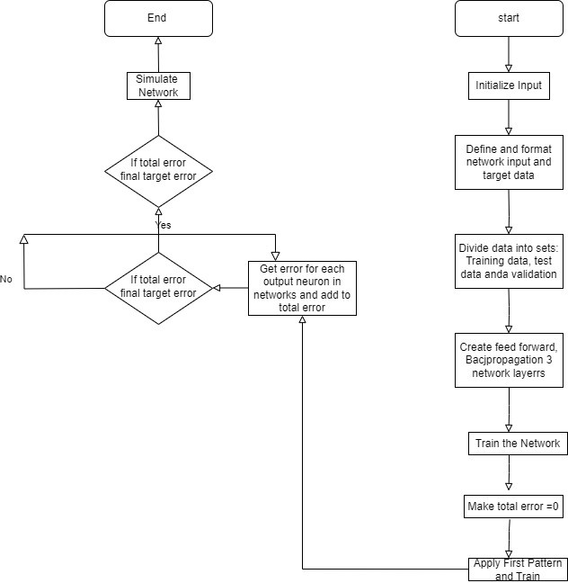

Gambar 3.1: Flowchart Sistem ANN

Neural Network memproses informasi berdasarkan cara kerja otak manusia.

Neural network terdiri dari sejumlah besar elemen pemrosesan yang saling terhubung dan bekerja secara pararel untuk memecahkan suatu masalah.

# Tahap Pre-processing Data:

* + - * Mengumpulkan data dari berbagai sumber
      * Ekstraksi fitur untuk memperisapkan dataset
      * Pembersihan data untuk mengatasi nilai yang hilang atau tidak valid

# Tahap Pre-processing Data:

* + - * Pemilihan model Artificial Neural Network (ANN) berdasarkan karakte- ristik dataset
      * Pembagian dataset menjadi data set dan data latih
      * Pembersihan data untuk mengatasi nilai yang hilang atau tidak valid

# Tahap Pengujian:

* + - * Pengujian model menggunakan algoritma ANN
      * Menampilkan hasil barplot

# Fitur Dataset

* FFMC (Fine Fuel Moisture Code) index mengukur kekeringan bahan bakar yang terdiri dari dedaunan, ranting-ranting kecil, dan serasah di hutan. Skala indeks FFMC berkisar dari 0 hingga 101. Semakin tinggi nilai FFMC, semakin kering bahan bakar dan semakin besar potensi kebakaran hutan. Nilai FFMC di bawah 85 biasanya dianggap rendah, sedangkan nilai di atas 90 menunjukkan kondisi yang sangat kering dan rentan terhadap kebakaran.
* DMC (Duff Moisture Code) index mengukur kekeringan lapisan organik yang lebih dalam di tanah hutan, yang disebut duff layer. Skala indeks DMC berkisar dari 1 hingga 1000. Semakin tinggi nilai DMC, sema- kin kering lapisan organik dan semakin besar potensi kebakaran hutan. Nilai DMC yang rendah (biasanya di bawah 100) menunjukkan kelem- baban tinggi dalam lapisan organik, sedangkan nilai yang tinggi (di atas 500) menunjukkan kekeringan yang signifikan dan meningkatkan risiko kebakaran hutan.
* DC (Drought Code) mengukur tingkat kekeringan yang lebih dalam di tanah hutan, termasuk lapisan humus dan bahan organik yang terdekom- posisi. Skala indeks DC berkisar dari 1 hingga 1000. Semakin tinggi nilai DC, semakin kering lapisan tanah yang lebih dalam dan semakin besar potensi kebakaran hutan. Nilai DC yang rendah (biasanya di bawah 100) menunjukkan kelembaban yang tinggi dalam lapisan tanah, sedangkan nilai yang tinggi (di atas 500) menunjukkan kekeringan yang signifikan dan meningkatkan risiko kebakaran hutan.
* ISI (Initial Spread Index) mengukur kecepatan dan kekuatan potensial penyebaran awal api ketika sebuah kebakaran hutan terjadi. Indeks ini memperhitungkan faktor seperti kecepatan angin, kelembaban relatif, dan kekeringan bahan bakar. Semakin tinggi nilai ISI, semakin cepat dan kuat penyebaran awal api.
* RH adalah ukuran persentase kelembapan udara relatif terhadap jum- lah maksimal kelembapan yang dapat diadopsi oleh udara pada suhu tertentu tanpa terjadi kondensasi.

# Proses pengolahan data

Pengolahan dataset forest fire melibatkan serangkaian tahapan yang ters- truktur. Tahap pertama adalah pemahaman dan eksplorasi dataset, di mana struktur dataset dan atribut-atributnya dipelajari. Kemudian dilakukan pem- rosesan dan pembersihan data dengan menghapus atribut yang tidak relevan dan menangani nilai yang hilang. Selanjutnya, dataset dibagi menjadi subset pelatihan, validasi, dan pengujian untuk memastikan pemisahan yang adil. Setelah itu, pemodelan dilakukan dengan memilih model yang sesuai dan me- lakukan pelatihan menggunakan subset pelatihan[1]. Tahap berikutnya adalah evaluasi model dengan menggunakan subset validasi dan metrik evaluasi yang relevan. Jika diperlukan, dilakukan penyetelan model untuk meningkatkan kinerjanya. Setelah model dianggap memadai, model digunakan pada subset pengujian yang belum pernah dilihat sebelumnya untuk menguji kinerja akhir. Hasil prediksi atau analisis dari model dievaluasi dan diinterpretasikan untuk menyusun kesimpulan serta rekomendasi. Jika ditemukan kekurangan atau temuan menarik, dilakukan iterasi atau pengembangan lebih lanjut. Dengan mengikuti tahapan-tahapan ini, pengolahan dataset forest fire dapat dilakukan secara sistematis dan terstruktur.

# Tahap loading dataset

Tahap loading dataset merupakan tahap di mana kita melakukan import dataset dengan menggunakan modul panda readcsv.

Pada gambar diatas merupakan 5 data pertama yang ditampilkan setelah melakukan import dataset dengan menggunakan panda readcsv.

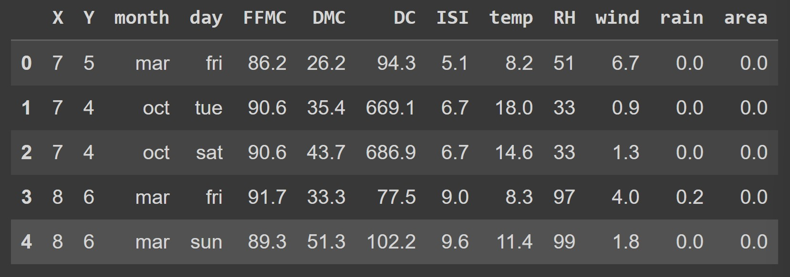

Gambar 3.2: Loading Dataset

# Pembuatan Boxplot

Sebelum membuat boxplot pada Artificial Neural Network (ANN) Langkah yang harus dilakukan adalah memilih metriks evaluasi yang relevan untuk algoritma Artificial Neural Network (ANN) yang akan digunakan. Jika ANN dilakukan untuk massalah regresi maka metriks evaluasi yang umum digunakan adalah Mean Squared Error (MSE). Lakukan pengujian ANN menggunakan dataset yang relevan lalu membagi dataset menajdi dua bagian yaitu subset pelatihan dan subset pengujian.

Menyiapkan data hasil dengan mengelompokkan metrik evaluasi untuk se- tiap iterasi atau epoch yang dilakukan selama pelatihan ANN. Setiap iterasi atau epoch akan menghasilkan nilai metriks evaluasi yang berbeda beda.

# Baseline Model

SVM digunakan sebagai baseline model untuk menentukan nilai Mean Squ- ared Error awal. Pada tahap evaluasi, model yang dieksplorasi akan diban- dingkan dengan SVM untuk melihat apakah model yang dieksplorasi memiliki kinerja yang lebih baik. Evaluasi dilakukan dengan membandingkan nilai MSE antara hasil prediksi model yang dieksplorasi dengan hasil prediksi SVM. Mo- del dengan MSE yang lebih rendah dianggap memiliki kinerja yang lebih baik dalam memprediksi nilai target.

Dengan menggunakan SVM sebagai baseline model, kita dapat mengeks- plorasi model-model lain, seperti Jaringan Saraf Tiruan (Artificial Neural Ne- twork/ANN), Regresi Linier, atau Model Pohon Keputusan, dan memban- dingkan kinerjanya dengan baseline SVM. Tujuannya adalah untuk mencari model yang memberikan hasil yang lebih baik dalam memprediksi nilai target dan mengurangi nilai Mean Squared Error.

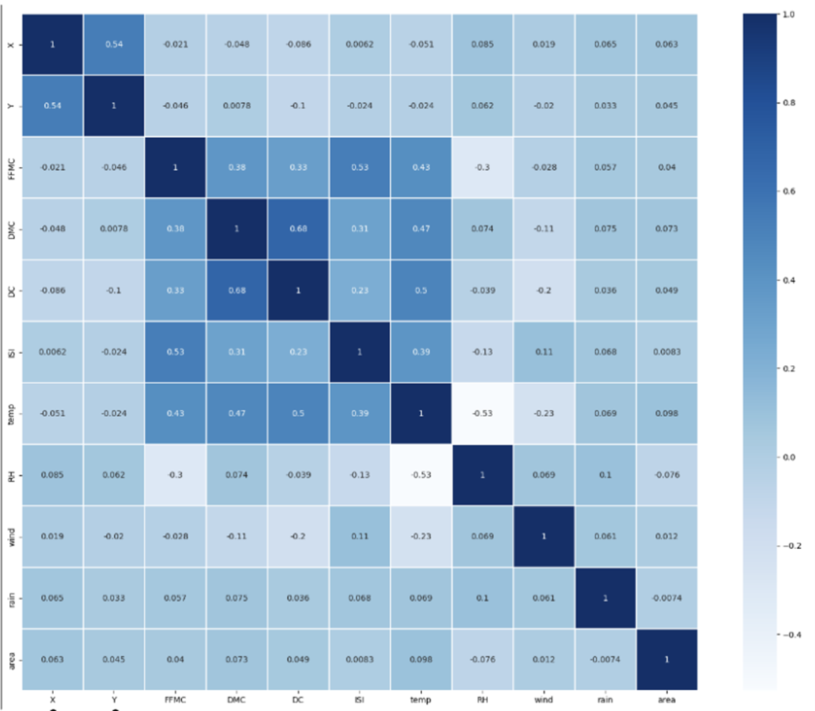

Gambar 3.3: Korelasi data terhadap masing-masing variable

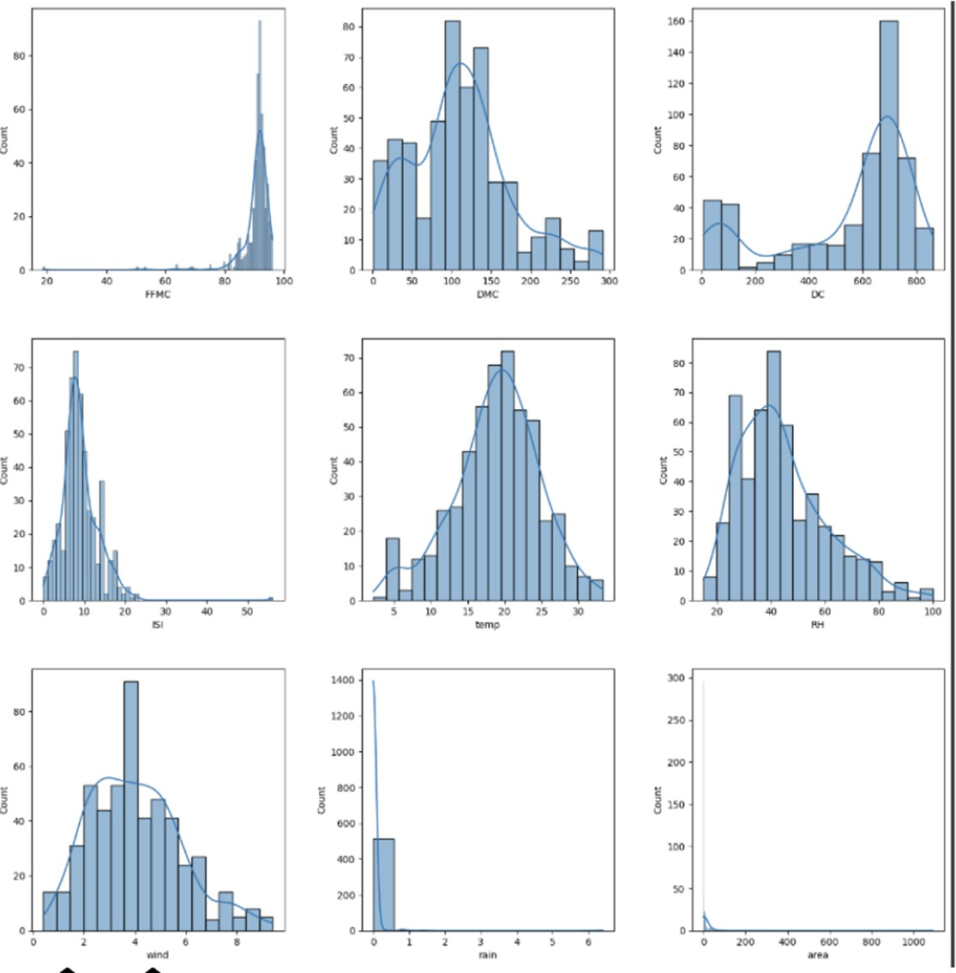

Gambar 3.4: pengecekan persebaran distribusi dari masing-masing variabel

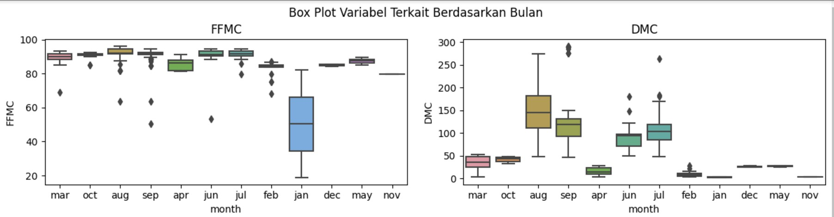

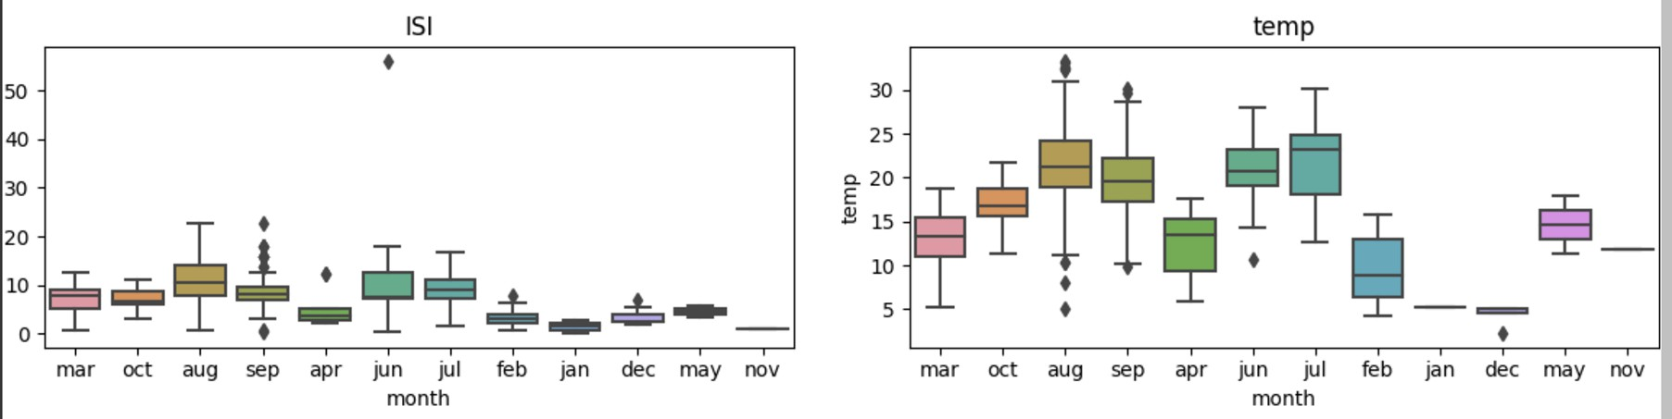

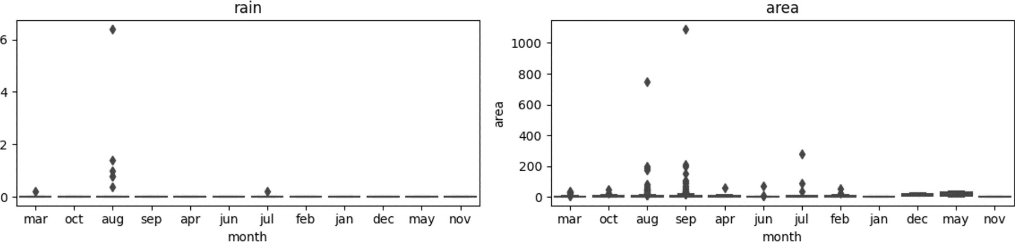

Gambar 3.5: nilai boxplot untuk semua variable

**Daftar Pustaka**

1. S. Agatonovic-Kustrin and R. Beresford. Basic concepts of artificial neural network (ann) modeling and its application in pharmaceutical research. pages 717–727, 1999.
2. M. Benghanem, A. Mellit, and S.N. Alamri. Ann-based modelling and estimation of daily global solar radiation data: A case study. pages 1644– 1655, 2009.
3. Wun-Hwa Chen, Sheng-Hsun Hsu, and Hwang-Pin Shen. Application of svm and ann for intrusion detection. pages 2617–2634, 2005.
4. Bhupendra Ingre and Anamika Yadav. Performance analysis of nsl-kdd dataset using ann. pages 92–96, 2015.
5. Dr. Massimo Buscema. Back propagation neural networks. pages 223–269, 1998.
6. Sundarambal Palani, Shie-Yui Liong, and Pavel Tkalich. An ann applica- tion for water quality forecasting. pages 1586–1597, 2008.
7. Jure Zupan. Introduction to artificial neural network (ann) methods: What they are and how to use them. pages 1–27, 1994.

**Lampiran**